重庆大学实验报告

实验题目： 线性表的实现及其应用
学 院： 计算机学院&土木学院
专业班级： 19测绘01
年 级： 2019
姓 名： 魏子继
学 号： 20194947
完成时间： 2021 年 3 月 26 日
指导教师： 王 茜

重庆大学教务处制
实验项目指导教师评定成绩表

学号：20194947 姓名：魏子继 班级：19测绘01
项目 | 分值 | 参考标准 | 评分
学习态度 | 10 | 积极与老师、助教讨论（10分）  学习马虎，纪律涣散（5分）  缺勤（0分）
软件/系统质量 | 60 | 功能考虑完善，界面友好，Bug极少，针对异常情况有处理（55-60分）  功能考虑完善，界面良好，有一定Bug（49-54分）  功能较完善，Bug较多（43-48分）  完成程序基本功能（36-42分）  部分实现，无法运行（1-35分）  抄袭、被抄袭（0分）
实验演示答辩 | 10 | 重点突出、有特色、专业知识掌握好、能流畅回答老师提问（9-10分）  有一定特色、能较好地回答老师提问（7-8分）  能讲解项目的关键实现，能回答基本问题（0-6分）
实验报告撰写质量 | 20 | 文档规范，文字、图表表达清楚（18-20分）  文档较规范，文字、图表表达较清楚（11-17分）  文档不规范，内容空泛、结构混乱（0-10分）
指导教师评定成绩：
指导教师签名： 年 月 日
重庆大学本科学生实验项目任务书
实验题目 |  | 线性表的实现及其应用
学院 | 计算机学院 |  | 专业 |  | 测绘工程 | 年级 | 2019
实验目的：
- 1. 学习并掌握线性表的两种实现方法SqList和LinkList。
- 2. 掌握两个有序表归并操作的实现。

实验要求
- 1．编写完整程序完成下面的实验内容并上机运行。
- 2．整理并提交完整的实验报告和软件程序拷贝。

设计要求：
- 1. 完成线性表的两种实现方法SqList和LinkList，实现它们的基本操作（使用教材上面的定义）。
- 2. 编写一个函数，用于合并两个顺序表。输入的顺序表按照其元素从小到大排序，输出的顺序表要求按照元素从大到小排序。要求算法在线性时间内完成任务。
- 3. 编写一个函数，用于合并两个单链表。输入的单链表按照其元素从小到大排序，输出的单链表要求按照元素从大到小排序。要求算法在线性时间内完成任务。

参考资料：
  - 《数据结构（ C 语言版）》，严蔚敏，吴伟民编著，清华大学出版社

任务下达日期 2021 年 3月 18 日 |  |  |  | 完成日期 2021 年 3 月 26 日
说明：学院、专业、年级均填全称，如：计算机学院、计算机科学与技术、2019

《数据结构》实验报告

年级、专业、班级 |  | 2019级测绘工程专业测绘一班 |  |  | 姓名 | 魏子继
实验题目 | 线性表的实现及其应用
实验时间 | 2021年3月26日 |  | 实验地点
实验成绩 |  |  | 实验性质 | □验证性 √设计性 □综合性
教师评价：
□算法/实验过程正确； □源程序/实验内容提交 □程序结构/实验步骤合理；
□实验结果正确； □语法、语义正确； □报告规范；
其他：
评价教师签名：
一、实验目的
- 1. 掌握线性表的两种实现方法：SqList和LinkList，掌握对SqList和LinkList基本操作的调用。
- 2. 掌握两个有序表归并操作的实现。

二、实验项目内容
- 1. 完成线性表的两种实现方法SqList和LinkList。
- 2. 编写一个函数，用于合并两个顺序表。输入的顺序表按照其元素从小到大排序，输出的顺序表要求按照元素从大到小排序。要求算法在线性时间内完成任务。
- 3. 编写一个函数，用于合并两个单链表。输入的单链表按照其元素从小到大排序，输出的单链表要求按照元素从大到小排序。要求算法在线性时间内完成任务。

三、实验过程或算法（源程序）
1.顺序线性表的实现
#include <stdio.h>
#include <stdlib.h>

/* 宏定义 */
#define LIST_INIT_SIZE 100
#define LISTINCREMENT 10

/* 状态码 */
#define TRUE 1
#define FALSE 0
#define OK 1
#define ERROR 0
#define INFEASIBLE -1
#define OVERFLOW -2

typedef int Status;

typedef int ElemType;

/* 结构描述 */
typedef struct
{
ElemType *elem; // 存储空间基地址
int length; // 当前长度
int listsize; // 分配长度
}SqList;

/* 初始化顺序表 */
Status InitList_Sq(SqList *L){
// 构造一个空的顺序表L
(*L).elem = (ElemType * )malloc(LIST_INIT_SIZE * sizeof(ElemType));
if (!(*L).elem) exit(OVERFLOW); // 存储失败
(*L).length = 0; // 空表长度0
(*L).listsize = LIST_INIT_SIZE; // 初始化存储容量
return OK;
}

/* 销毁顺序表 */
Status DestoryList(SqList *L){
// 判断顺序表已存在
if ((*L).elem) free((*L).elem);
(*L).elem = NULL;
(*L).length = 0;
(*L).listsize = 0;
return OK;
}

/* 将顺序表重置为空表 */
Status ClearList(SqList *L){
if ((*L).elem) (*L).length = 0; // 重置为空表
return OK;
}

/* 判断顺序表是否为空 */
Status ListEmpty(SqList L){
if (L.length == 0) return TRUE;
else return FALSE;
}

/* 返回顺序表的长度 */
int ListLength(SqList L){
if (L.elem) return L.length;
}

/* 返回顺序表中的值 */
Status GetElem(SqList L, int i, ElemType *e){
printf("请输入你想得到第几个数据.\n");
scanf("%d",&i);

// 判断线性表存在并且i是否合理
if ((L.elem) && i>= 1 && i <= L.length) (*e) = L.elem[i-1];
else return FALSE;

printf("顺序表中第%d个值为%d.\n", i, *e);
return OK;
}

/* 判断顺序表中元素位序 */
Status LocateElem(SqList L, ElemType e, Status(*compare)(int, int)){
// 返回第一个与e满足得关系compare()的数据元素的位序
int i = 1;
int *p = L.elem;
while (i <= L.length && !(*compare)(*p++, e)) ++i;
if(i <= L.length) return i;
else return FALSE;
}

/* 查找顺序表中元素位序 */
Status SearchElem(SqList L, ElemType e){
for (int i=0; i<L.length; ++i){
if (L.elem[i] == e) {return i+1;}
}
}

/* 顺序表中插入一个元素 */
Status ListInsert_Sq(SqList *L, int i, ElemType e){
// 在顺序线性表L中第i个位置之前插入新的元素e
// i的合法值为1<=i<=ListLength_Sq(L)+1
if (i < 1 || i > ((*L).length+1)) return ERROR; // i值不合法

if ((*L).length >= (*L).listsize){ // 当存储空间已满，增加分配
int *newbase = (ElemType * )realloc((*L).elem, ((*L).listsize + LISTINCREMENT) * sizeof(ElemType));
if (!newbase) exit(OVERFLOW); // 存储分配失败
(*L).elem = newbase; // 新基址
(*L).listsize += LISTINCREMENT; // 增加存储容量
}

int *q = &((*L).elem[i-1]); // q为插入位置，q为地址
for (int *p = &((*L).elem[(*L).length-1]); p >= q; --p) *(p + 1) = *p;
// 插入位置及之后元素后移
*q = e; // 插入e
++(*L).length; // 表长增加1
return OK;
}

/* 顺序表中删除一个元素 */
Status ListDelete_Sq(SqList *L, int i, ElemType *e){
// 在顺序线性表L中删除第i个元素，并用e返回其值
// i的合法值为1<=i<=ListLength_Sq(L)
if ((i < 1) || (i > (*L).length)) return ERROR; // i值不合法
int *p = &((*L).elem[i-1]); // p为被删除元素的位置
*e = *p; // 被删除元素的值赋给e
int *q = (*L).elem + (*L).length-1; // 表尾元素的位置
for (++p; p <= q; ++p) *(p - 1) = *p; // 被删除元素之后的元素左移
--(*L).length; // 表长减1
printf("被删除的元素是%d.\n",*e);
return OK;
}

int main()
{
SqList L; // 创建顺序线性表L

// 判断初始化
if (InitList_Sq(&L) == OK)
printf("顺序线性表初始化完成.\n");
else
printf("初始化失败, 请重试.\n");

// 输入列表的值
int n, e; // n为列表的长度
printf("请输入你的顺序表的长度.\n");
scanf("%d",&n);
printf("你将得到一个长度为%d的顺序表.\n",n);
printf("请输入%d个数据元素, 以空格间隔.\n",n);
for(int i=0; i<n; ++i){ // 数据元素填入表中
scanf("%d",&e);
L.elem[i] = e;
++L.length;
}

// 打印列表
printf("\n");
printf("你的数组为:\n");
for (int i=0; i<L.length; ++i){
printf("%d ",L.elem[i]);
}

// 数组中插入值
printf("\n");
printf("插入操作如下:\n");
int a, b; // a为插入位置，b为值
printf("请输入插入的位置:\n");
scanf("%d",&a);
printf("请输入插入的值:\n");
scanf("%d",&b);

ListInsert_Sq(&L, a, b); // 插入实现

printf("插入完成, 新的数组为:\n");
for (int i=0; i<L.length; ++i){ // 打印新列表
printf("%d ",L.elem[i]);
}

// 数组中删除值
printf("\n");
printf("删除操作如下:\n");
int m, Retain; // m为删除元素序号, Retain用来保留删除的值
printf("请输入你要删除的数据元素的序号:\n");
scanf("%d",&m);

ListDelete_Sq(&L, m, &Retain); // 删除实现

printf("删除完成, 新的数组为:\n");
for (int i=0; i<L.length; ++i){ // 打印新列表
printf("%d ",L.elem[i]);
}

// 查找数组中的值
printf("\n");
printf("查找操作如下:\n");
int c; // c为想要查找的值
printf("请输入想要查找的元素的值:\n");
scanf("%d",&c);

int d = SearchElem(L, c);

printf("该值序号为%d.\n",d);

// 清空列表
printf("\n");
printf("操作完成, 清空列表.\n");
if (ClearList(&L) == OK)
printf("列表已清空.\n");
else
printf("列表清空失败.\n");
printf("此时列表长度为%d.\n",L.length); // 检验操作是否成功

// 销毁列表
printf("\n");
printf("操作完成, 销毁列表.\n");
if (DestoryList(&L) == OK)
printf("列表已销毁.\n");
else
printf("列表销毁失败.\n");

system("pause");
return 0;
}

2. 单链线性表的实现
#include <stdio.h>
#include <stdlib.h>

/* 宏定义 */
#define LIST_INIT_SIZE 100
#define LISTINCREMENT 10

/* 状态码 */
#define TRUE 1
#define FALSE 0
#define OK 1
#define ERROR 0
#define INFEASIBLE -1
#define OVERFLOW -2

typedef int Status;

typedef int ElemType;

/* 结点结构描述 */
typedef struct LNode{ // 结点类型
ElemType data;
struct LNode *next;
} LNode, *LinkList;

/* 释放结点 */
void FreeNode(LNode *p){
free(p);
}

/* 初始化链表 */
Status InitList_L(LinkList *L){
// 构造一个空的链表L
(*L) = (LinkList)malloc(sizeof(LNode));
if (!(*L)) exit(OVERFLOW);
(*L)->next = NULL; // 链表头指针为NULL
return OK;
}

/* 销毁链表 */
Status DestroyList_L(LinkList *L){
if (L == NULL) return OK;

LinkList p = (*L)->next;
while (p){
p = (*L)->next;
free(L);
*L = p;
}
return OK;
}

/* 清空链表 */
Status ClearList_L(LinkList *L){
LinkList p, q;
p = (*L)->next;
while(p){
q = p->next;
free(p);
p = q;
}
(*L)->next = NULL;
return OK;
}

/* 判断链表是否为空 */
Status ListEmpty_L(LinkList L){
if (L->next == NULL) return TRUE;
else return FALSE;
}

/* 判断值是否在链表中 */
Status GetElem_L(LinkList L, int i){
// L为带头结点的单链表的头指针
// 当第i个元素存在时，其值赋给e并返回OK，否则返回ERROR
LinkList p = L->next; // 初始化，p指向第一个结点
int j = 1; // j为计数器
while (p && j < i){ // 顺指针向后查找，直到p指向第i个元素或p为空
p = p->next; ++j;
}
if (!p || j > i) return ERROR; // 第i个元素不存在
return p->data; // 取第i个元素
}

/* 返回链表的长度 */
int ListLength_L(LinkList L){
LinkList p;
int Length = 0;
p = L->next;
while (p){
++Length;
p = p->next;
}
return Length;
}

/* 插入操作 */
Status ListInsert_L(LinkList *L, int i, ElemType e){
// 在带头结点的单链线性表L中第i个位置之前插入元素e
LinkList p = *L;
int j = 0;
while(p && j < i - 1) {p = p->next; ++j;} // 寻找第i-1个结点
if (!p || j > i - 1) {return ERROR;} // i小于1或者大于表长加1
LinkList s = (LinkList) malloc (sizeof(LNode)); // 生成新结点
s->data = e; s->next = p->next; // 插入L中
p->next = s;
return OK;
}

/* 删除操作 */
Status ListDelete_L(LinkList *L, int i, ElemType *e){
// 在带头结点的单链线性表L中，删除第i个元素，并由e返回其值
LinkList p = *L;
int j = 0;
while (p->next && j < i - 1) { // 寻找第i个结点，并令p指向其前驱
p = p->next; ++j;
}
if (!(p->next) || j > i - 1) return ERROR; // 删除位置不合理
LinkList q = p->next; p->next = q->next; // 删除并释放结点
*e = q->data; free(q);
return OK;
}

/* 建立单链线性表 */
void CreatList_L(LinkList *L, int n){
// 逆位序输入n个元素的值，建立带头结点的单链线性表L
(*L) = (LinkList) malloc (sizeof(LNode));
(*L)->next = NULL; // 先建立一个带头结点的单链表
for (int i = n; i > 0; --i){
LinkList p = (LinkList) malloc (sizeof(LNode)); // 生成新结点
scanf("%d", &p->data); // 输入元素值
p->next = (*L)->next; (*L)->next = p; // 插入到表头
}
}

/* 打印单链线性列表 */
Status ShowList_L(LinkList L){
LinkList p = L;
while (p->next){
p = p->next;
printf("%d ",p->data);
}
return OK;
}

int main()
{
LinkList L; // 创建单链线性表L

// 初始化单链线性表
if (InitList_L(&L) == OK)
printf("单链线性表初始化完成.\n");
else
printf("单链线性表初始化失败.\n");

// 输入列表的值
int n, e; // n为列表的长度
printf("请输入你想要创建的单链线性表的长度:\n");
scanf("%d",&n);
printf("你将要得到一个长度为%d的单链线性表.\n",n);
printf("请逆序输入你的数据元素.\n");
CreatList_L(&L, n);

// 打印列表
printf("\n");
printf("你的单链线性表为:\n");
ShowList_L(L);

// 单链线性表中插入值
printf("\n");
printf("插入操作如下:\n");
int a; // a为插入位置，b为值
printf("请输入你想要插入的位置:\n");
scanf("%d",&a);
printf("请输入你想要插入的值:\n");
int b;
scanf("%d",&b);

ListInsert_L(&L, a, b); // 插入实现

printf("插入完成, 新的单链线性表为:\n");
ShowList_L(L);

// 单链线性表中删除值
printf("\n");
printf("删除操作如下:\n");
int m, Retain; // m为删除元素序号, Retain用来保留删除的值
printf("请输入你要删除的数据元素的序号:\n");
scanf("%d",&m);

ListDelete_L(&L, m, &Retain); // 删除实现

printf("删除完成, 新的数组为:\n");
ShowList_L(L);

// 查找操作实现
printf("\n");
printf("查找操作如下:\n");
int c, z;
printf("请输入你想要查找的索引号:\n");
scanf("%d",&c);
if (c > ListLength_L(L)) printf("索引失败, 超过单链线性表长度.\n");
else z = GetElem_L(L, c);
printf("查找得到该索引号对应的数据元素值为%d",z);

// 清空列表
printf("\n");
printf("操作完成, 清空列表.\n");
if (ClearList_L(&L) == OK)
printf("列表已清空.\n");
else
printf("列表清空失败.\n");
printf("此时列表长度为%d.\n",ListLength_L(L)); // 检验操作是否成功

// 销毁列表
printf("\n");
printf("操作完成, 销毁列表.\n");
if (DestroyList_L(&L) == OK)
printf("列表已销毁.\n");
else
printf("列表销毁失败.\n");

system("pause");
return 0;
}

3.顺序线性表的合并
#include <stdio.h>
#include <stdlib.h>

/* 宏定义 */
#define LIST_INIT_SIZE 100
#define LISTINCREMENT 10

/* 状态码 */
#define TRUE 1
#define FALSE 0
#define OK 1
#define ERROR 0
#define INFEASIBLE -1
#define OVERFLOW -2

typedef int Status;

typedef int ElemType;

/* 结构描述 */
typedef struct
{
ElemType *elem; // 存储空间基地址
int length; // 当前长度
int listsize; // 分配长度
}SqList;

/* 初始化顺序表 */
Status InitList_Sq(SqList *L){
// 构造一个空的顺序表L
(*L).elem = (ElemType * )malloc(LIST_INIT_SIZE * sizeof(ElemType));
if (!(*L).elem) exit(OVERFLOW); // 存储失败
(*L).length = 0; // 空表长度0
(*L).listsize = LIST_INIT_SIZE; // 初始化存储容量
return OK;
}

/* 顺序表的合并 */
Status MergeList_Sq(SqList La, SqList Lb, SqList *Lc){
// 已知顺序线性表La和Lb的元素按值非递减排列
// 归并La和Lb得到新的顺序线性表Lc，Lc的元素按非递增排列
int *pa = La.elem;
int *pb = Lb.elem;
(*Lc).listsize = (*Lc).length = La.length + Lb.length;
(*Lc).elem = (ElemType * )malloc((*Lc).listsize * sizeof(ElemType));

int *pc; pc = (*Lc).elem + (*Lc).length - 1;

if (!(*Lc).elem) exit(OVERFLOW); // 存储分配失败

int *pa_last = La.elem + La.length - 1;
int *pb_last = Lb.elem + Lb.length - 1;

while (pa <= pa_last && pb <= pb_last){ // 归并
if (*pa <= *pb) *pc-- = *pa++;
else *pc-- = *pb++;
}
while (pa <= pa_last) *pc-- = *pa++; // 插入La的剩余元素
while (pb <= pb_last) *pc-- = *pb++; // 插入Lb的剩余元素

return OK;
} // MergeList_Sq

/* 打印顺序线性表 */
Status ShowList_Sq(SqList L){
for (int i=0; i<L.length; ++i){
printf("%d ",L.elem[i]);
}
return OK;
}

/* 判断顺序表格式是否正确 */
int JudgeList_Sq(SqList L){
for (int i=1; i<L.length; ++i){
if (L.elem[i] < L.elem[i-1]) {printf("输入错误.\n"); return ERROR;}
}
printf("No Problem!\n");
return OK;
}

/* 实现顺序线性表的合并 */
int main()
{
// 初始化三个顺序线性表
SqList La, Lb, Lc;
InitList_Sq(&La);
InitList_Sq(&Lb);
InitList_Sq(&Lc);

// 输入La和Lb
int n_a, n_b; // n_a, n_b分别是表La与Lb的长度
int e_a, e_b; // e_a, e_b分别是表La与Lb中的数据元素值
printf("请输入La的长度:\n");
scanf("%d",&n_a);
printf("请按照从小到大顺序输入列表La:\n");
for(int i=0; i<n_a; ++i){ // 数据元素填入表中
scanf("%d",&e_a);
La.elem[i] = e_a;
++La.length;
}

printf("请输入Lb的长度:\n");
scanf("%d",&n_b);
printf("请按照从小到大顺序输入列表Lb:\n");
for(int i=0; i<n_b; ++i){ // 数据元素填入表中
scanf("%d",&e_b);
Lb.elem[i] = e_b;
++Lb.length;
}

// 判读线性顺序表是否是从小到大顺序
printf("\n下面对输入顺序表格式检查.\n");
JudgeList_Sq(La);
JudgeList_Sq(Lb);
printf("检查无误.\n");

// 合并
printf("\n现在对两个线性表进行合并.\n");
MergeList_Sq(La, Lb, &Lc);
printf("合并后顺序表如下:\n");
ShowList_Sq(Lc);

return 0;
}

4.单链线性表的合并
#include <stdio.h>
#include <stdlib.h>

/* 宏定义 */
#define LIST_INIT_SIZE 100
#define LISTINCREMENT 10

/* 状态码 */
#define TRUE 1
#define FALSE 0
#define OK 1
#define ERROR 0
#define INFEASIBLE -1
#define OVERFLOW -2

typedef int Status;

typedef int ElemType;

/* 结点结构描述 */
typedef struct LNode { // 结点类型
ElemType data;
struct LNode *next;
} LNode, *LinkList;

/* 初始化链表 */
Status InitList_L(LinkList *L) {
// 构造一个空的链表L
(*L) = (LinkList) malloc(sizeof(LNode));
if (!(*L))
exit(OVERFLOW);
(*L)->next = NULL; // 链表头指针为NULL
return OK;
}

/* 建立单链线性表 */
void CreatList_L(LinkList *L, int n) {
// 逆位序输入n个元素的值，建立带头结点的单链线性表L
(*L) = (LinkList) malloc(sizeof(LNode));
(*L)->next = NULL; // 先建立一个带头结点的单链表
for (int i = n; i > 0; --i) {
LinkList p = (LinkList) malloc(sizeof(LNode)); // 生成新结点
scanf("%d", &p->data); // 输入元素值
p->next = (*L)->next;
(*L)->next = p; // 插入到表头
}
}

/* 合并两个单链线性表 */
void MergeList_L(LinkList *La, LinkList *Lb, LinkList *Lc) {
// 已知单链线性表La和Lb的元素按值非递减排列
// 归并La和Lb得到新的单链线性表Lc, Lc的值按非递增排列
LinkList pa = (*La)->next;
LinkList pb = (*Lb)->next;

while (pa && pb) {
LinkList p = (LinkList) malloc(sizeof(LNode)); // 生成新结点
if (pa->data <= pb->data) {
p->data = pa->data; pa = pa->next;
} else {
p->data = pb->data; pb = pb->next;
}
p->next = (*Lc)->next; (*Lc)->next = p;
}

// 插入剩余段
while (pa) {
LinkList p = (LinkList) malloc(sizeof(LNode)); // 生成新结点
p->data = pa->data; pa = pa->next;
p->next = (*Lc)->next; (*Lc)->next = p;
}
while(pb){
LinkList p = (LinkList) malloc(sizeof(LNode)); // 生成新结点
p->data = pb->data; pb = pb->next;
p->next = (*Lc)->next;(*Lc)->next = p;
}
}

/* 打印单链线性列表 */
Status ShowList_L(LinkList L) {
LinkList p = L;
while (p->next) {
p = p->next;
printf("%d ", p->data);
}
free(p);
return OK;
}

/* 判断单链线性表格式是否正确 */
Status JudgeList_L(LinkList L) {
LinkList p = L->next;
while (p->next) {
if (p->data > p->next->data) {
printf("输入错误.\n");
return ERROR;
} else p = p->next;
}
printf("No Problem!\n");
return OK;
}

int main() {
// 初始化三个单链线性表
LinkList La, Lb, Lc;
InitList_L(&La);
InitList_L(&Lb);
InitList_L(&Lc);

// 输入La和Lb
int n_a, n_b; // n_a, n_b分别是表La与Lb的长度
int e_a, e_b; // e_a, e_b分别是表La与Lb中的数据元素值
printf("请输入La的长度:\n");
scanf("%d", &n_a);
printf("请从逆序输入La:\n");
CreatList_L(&La, n_a);

printf("请输入Lb的长度:\n");
scanf("%d", &n_b);
printf("请逆序输入Lb:\n");
CreatList_L(&Lb, n_b);

// 判断La和Lb格式是否正确, 即数据元素是否按照由小到大排序
printf("\n现在对输入单链线性表格式进行检查\n");
JudgeList_L(La);
JudgeList_L(Lb);
printf("检查无误.\n");

// 合并操作实现
printf("\n现在对两个单链线性表合并:\n");
MergeList_L(&La, &Lb, &Lc);
ShowList_L(Lc);

system("pause");
return 0;
}

四、实验结果及分析和（或）源程序调试过程
1.顺序线性表的实现
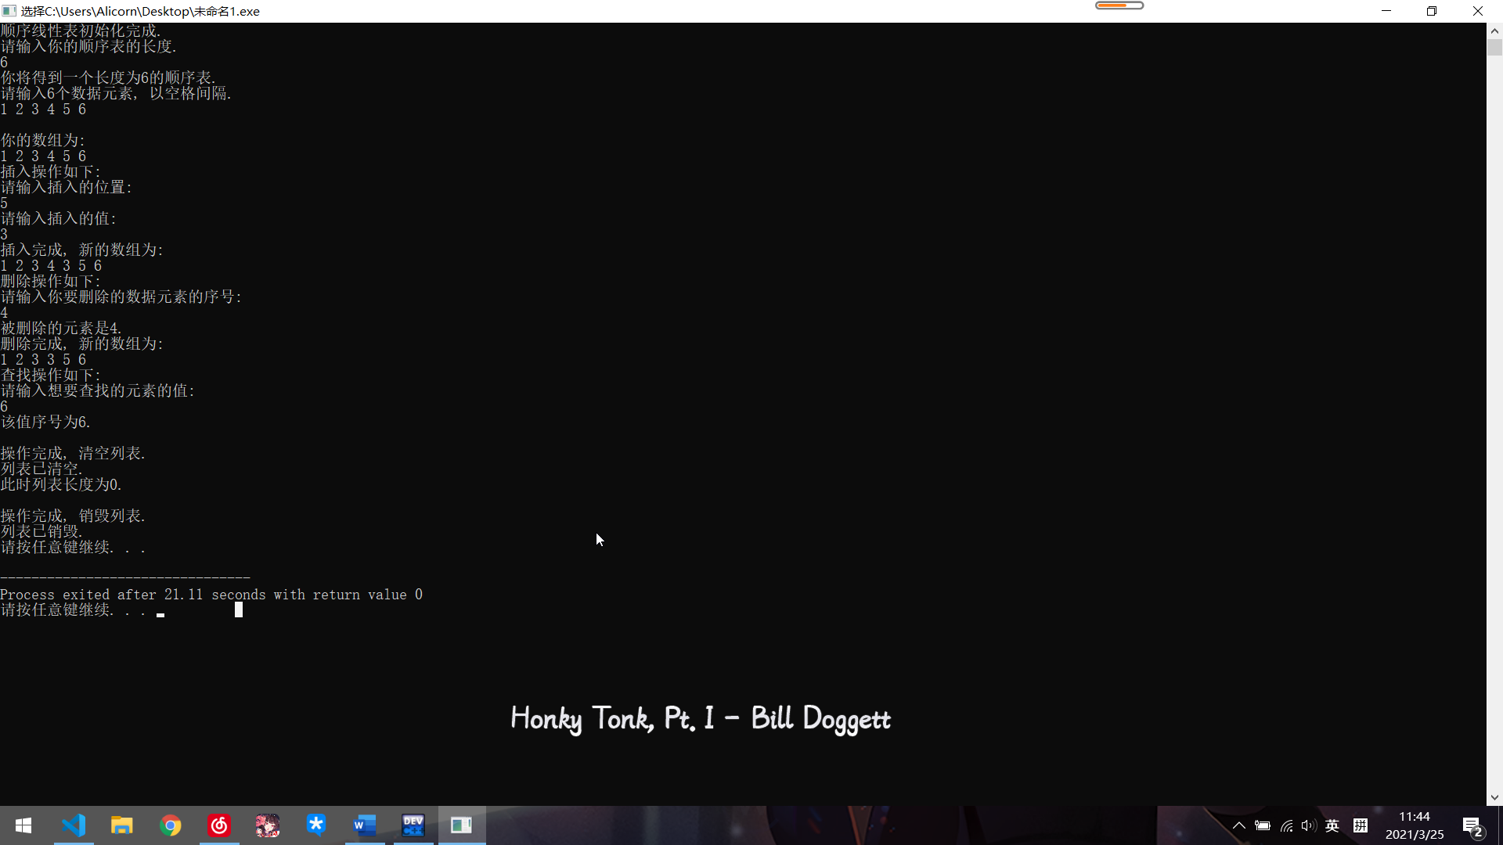

2.单链顺序表的实现
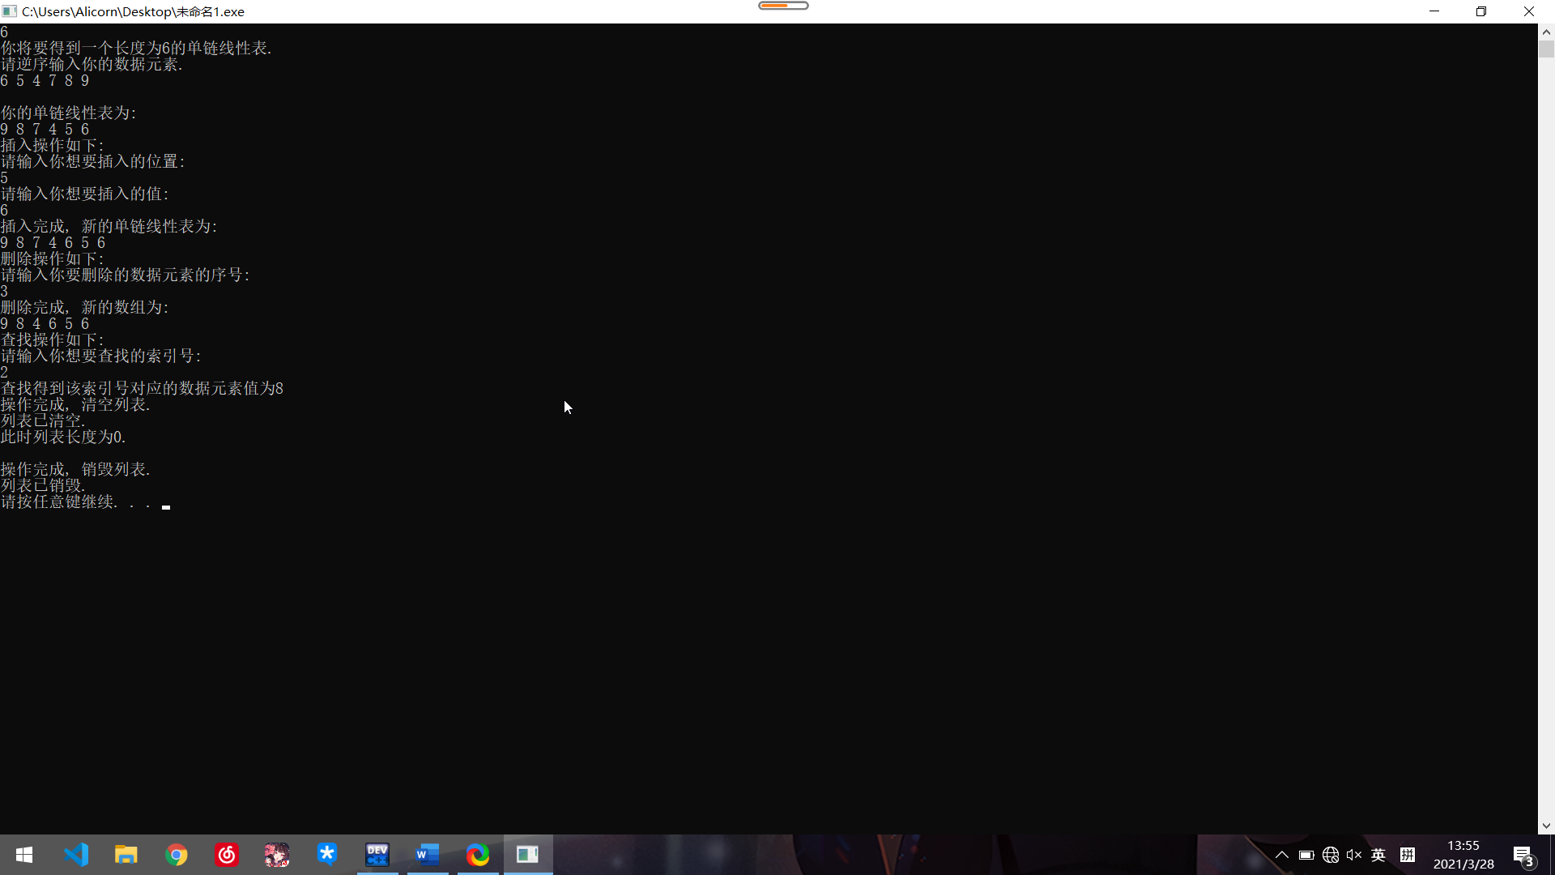
3.线性顺序表的合并
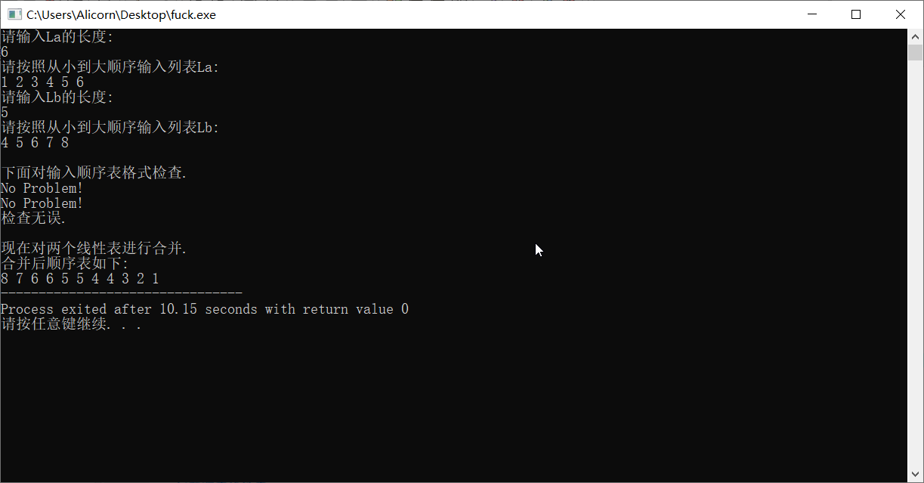

4.单链线性表的合并
